Rodzaje patelni – co warto wiedzieć
Nie wychodzą Ci dania z internetowych przepisów? Może używasz nieodpowiedniego sprzętu! Sprawdź, jakie rodzaje patelni używane są przez popularnych kucharzy.

Rodzaje patelni i ich wpływ na dania
Gotowanie jest proste, jednak warto znać podstawy. Z niewielkich błędów wyniknąć może bowiem niemała katastrofa kulinarna. Duży wpływ na smak przygotowywanego dania ma nie tylko jakość składników, ale również sprzęt, czyli na przykład rodzaje patelni, na których smażysz. To właśnie tutaj popełnia błąd większość początkujących kucharzy.
Jakie rodzaje patelni istnieją?
Jeśli chodzi o rodzaje patelni, to jest ich naprawdę wiele i warto mieć ich kilka podstawowych typów. Ostatnio dużym powodzeniem cieszy się wok, który ze względu na rozmiar i głębokość, jest idealny do duszonego mięsa, dań z sosem i chińszczyzny. Szybko i bez problemu przygotujesz w nim tak zwane dania jednogarnkowe. Jeśli lubisz ryby, warto również zaopatrzyć się w patelnię do ryb. Mają one odpowiedni kształt, dzięki czemu usmażysz swoje danie w całości, a do tego posiadają grillowane dno. Kolejną patelnią, bez której ciężko przeżyć niedzielne śniadania, jest ta do naleśników i jajek. Dzięki niej równomiernie wysmażysz i podasz idealnie okrągłe pancakes i sadzone jajka.

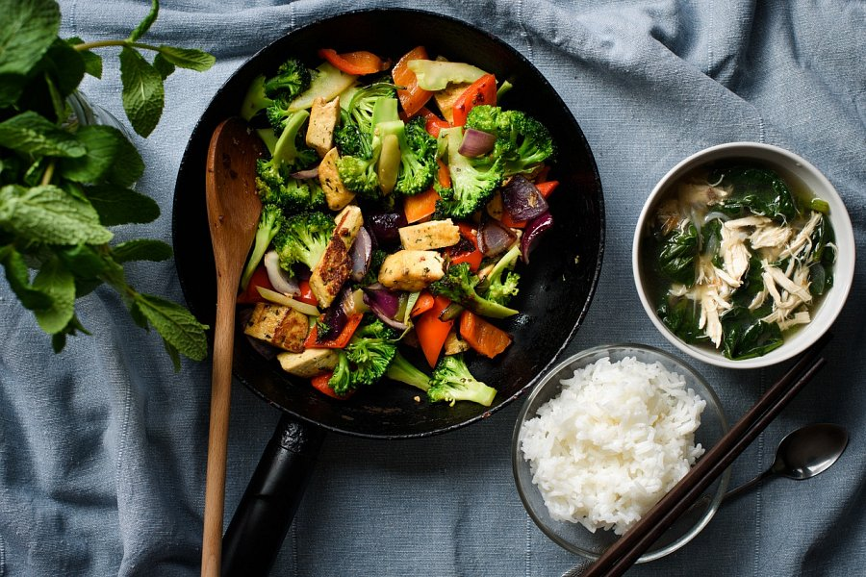
Skomplikowane dania? Lepiej postaw na klasykę!
Znasz już podstawowe rodzaje patelni, dlatego możesz przystąpić już do smażenia! Jednak zamiast stawiać na skomplikowane dania, zacznij swoją przygodę z gotowaniem od klasyków. Przygotuj swoim gościom włoską carbonarę, lub usmaż im kupioną na targu rybę. W ten sposób będziesz pewien, że Twoje danie im posmakuje. Do dzieła!

